Bài 1 . Tổ chức Daily Scrum
Ngày 25/11/2025
Thời gian bắt đầu : 8 giờ
Thời gian kết thúc : 8 giờ 15
Daily Scrum
Danh sách thành viên :
Team | Thành viên
Developer | A,B,T
Tester | C,H
Designer | D,G

Thành viên 1 (Dev A):
- Hôm qua: "Hôm qua tôi đã hoàn thành UI cho màn hình đăng ký."
- Hôm nay: "Hôm nay tôi sẽ làm việc với việc kết nối front-end và back-end."
- Trở ngại: "Tôi gặp khó khăn khi kết nối front-end với back-end. Tôi cần sự hỗ trợ từ Dev B."
Phân tích:
- Dev A đã hoàn thành công việc xây dựng UI cho màn hình đăng ký và xác định rõ nhiệm vụ tiếp theo là kết nối front-end với back-end.
- Dev A cũng chủ động nêu ra vấn đề và yêu cầu sự hỗ trợ từ Dev B, điều này giúp nhóm giải quyết vấn đề nhanh chóng.
Thành viên 2 (QA):
- Hôm qua: "Hôm qua tôi đã viết các test case cho tính năng đăng ký."
- Hôm nay: "Hôm nay tôi sẽ bắt đầu kiểm tra tính năng đăng nhập."
- Trở ngại: "Không có vấn đề gì."
Phân tích:
- QA đã hoàn thành công việc viết test case cho tính năng đăng ký và tiếp tục kiểm tra tính năng đăng nhập, điều này cho thấy công việc kiểm thử đang tiến triển tốt.
Bài 2 . Sử dụng Burndown Chart để theo dõi tiến độ Sprint
- Bước 1:
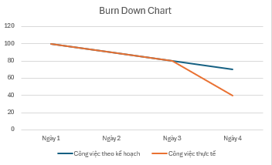
- Bước 2: Hãy mô phỏng tiến độ hàng ngày của nhóm trong 5 ngày đầu tiên của Sprint và cập nhật Burndown Chart. Giả sử các số liệu sau:
  - Ngày 1: 100 điểm story
  - Ngày 2: 90 điểm story còn lại
  - Ngày 3: 80 điểm story còn lại
  - Ngày 4: 70 điểm story còn lại
  - Ngày 5: 60 điểm story còn lại
- Bước 3: Giải thích các thông tin trên Burndown Chart. Nhóm của bạn có đang đi đúng hướng không? Nếu không, bạn sẽ đưa ra các hành động gì để điều chỉnh tiến độ?
- Trong biểu đồ có thể thấy các thông số rất lạc quan tuy nhiên đến ngày cuối cùng thông số chưa đạt yêu cầu với công việc theo kế hoạch
- Bước 4:
- Điều chỉnh công việc ngày tiếp theo tập trung làm các task quan trong sao cho đúng tiến độ mới thông số đã thiết lập
Bài 3 . Tổ chức một cuộc họp Daily Scrum hiệu quả
Ngày 25/11/2025
Thời gian bắt đầu : 8 giờ
Thời gian kết thúc : 8 giờ 15
Daily Scrum
Danh sách thành viên :
Team | Thành viên
Developer | A,B,T
Tester | C,H
Designer | D,G
Scrum Master | K

Thành viên 1 (Dev A):
- Hôm qua: "Hôm qua tôi đã hoàn thành UI cho màn hình đăng ký."
- Hôm nay: "Hôm nay tôi sẽ làm việc với việc kết nối front-end và back-end."
- Trở ngại: "Tôi gặp khó khăn khi kết nối front-end với back-end. Tôi cần sự hỗ trợ từ Dev B."
Phân tích: Scrum Master K
- Dev A đã hoàn thành công việc xây dựng UI cho màn hình đăng ký và xác định rõ nhiệm vụ tiếp theo là kết nối front-end với back-end.
- Dev A cũng chủ động nêu ra vấn đề và yêu cầu sự hỗ trợ từ Dev B, điều này giúp nhóm giải quyết vấn đề nhanh chóng.
Thành viên 2 (QA):
- Hôm qua: "Hôm qua tôi đã viết các test case cho tính năng đăng ký."
- Hôm nay: "Hôm nay tôi sẽ bắt đầu kiểm tra tính năng đăng nhập."
- Trở ngại: "Không có vấn đề gì."
Phân tích:
- QA đã hoàn thành công việc viết test case cho tính năng đăng ký và tiếp tục kiểm tra tính năng đăng nhập, điều này cho thấy công việc kiểm thử đang tiến triển tốt.
- Giữ đúng time-box 15 phút.
- Chỉ tập trung vào 3 câu hỏi chính (Hôm qua – Hôm nay – Cản trở).
- Không đi sâu vào chi tiết kỹ thuật trong cuộc họp, chỉ nêu vấn đề và hẹn thảo luận sau.
- Đứng họp (stand-up) để tạo cảm giác nhanh gọn.
- Scrum Master nhắc nhở khi có thành viên đi quá sâu vào chi tiết.
- Điều phối: Đảm bảo mọi thành viên trả lời đúng 3 câu hỏi, không lan man.
- Quản lý thời gian: Giữ cho cuộc họp không vượt quá 15 phút.
- Xử lý cản trở: Ghi nhận khó khăn của Dev A và sắp xếp Dev B hỗ trợ ngay sau cuộc họp.
- Tập trung mục tiêu Sprint: Nhắc nhở nhóm rằng mọi hoạt động đều hướng tới hoàn thành mục tiêu Sprint.
- Khuyến khích tinh thần nhóm: Tạo môi trường thoải mái, khuyến khích chia sẻ thẳng thắn.
Bài 4 Tạo và sử dụng Burndown Chart trong Sprint

- Bước 1: Tạo một Burndown Chart cho Sprint với tổng số điểm story là 120. Hãy tạo biểu đồ cho 10 ngày Sprint, trong đó nhóm bạn sẽ cập nhật số điểm story còn lại mỗi ngày.
Tổng điểm story: 120
- Thời gian Sprint: 10 ngày (2 tuần)
- Đường lý tưởng: giảm đều từ 120 xuống 0 (mỗi ngày ~12 điểm).
- Đường thực tế: sẽ được cập nhật theo số điểm hoàn thành mỗi ngày.
Biểu đồ BurnDowm Chart :
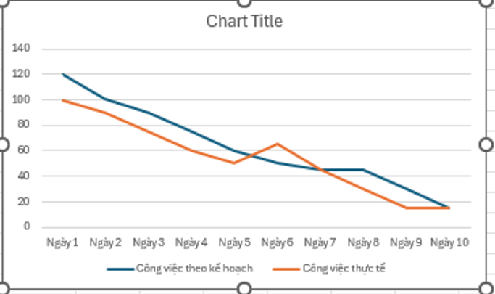
- Bước 2:
Ngày | Số điểm Story Point kế hoạch | Số điểm Story Point thực tế
1 | 120 | 100
2 | 100 | 90
3 | 90 | 75
4 | 75 | 60
5 | 60 | 50

- Bước 3
- Đường thực tế bắt đầu chậm lại, không song song với đường lý tưởng.
- Điều chỉnh: Scrum Master cùng nhóm phân tích nguyên nhân (thiếu tài nguyên, chậm giao việc, vướng mắc kỹ thuật). Sau đó:
- Ưu tiên lại backlog để tập trung vào các story quan trọng.
- Hỗ trợ loại bỏ trở ngại (ví dụ: xin thêm nhân lực, giải quyết vấn đề kỹ thuật).
- Cập nhật kế hoạch để đảm bảo vẫn đạt mục tiêu Sprint.

- Bước 4:
Scrum Master sử dụng Burndown Chart để:
- Theo dõi tiến độ hằng ngày và so sánh với đường lý tưởng.
- Phát hiện bất thường: nếu đường cong không giảm đều hoặc dừng lại, cần nhanh chóng điều tra nguyên nhân.
- Tạo minh bạch: chia sẻ biểu đồ với cả nhóm để mọi người cùng thấy tình hình.
- Hành động kịp thời: tổ chức Daily Scrum để thảo luận, loại bỏ trở ngại, và điều chỉnh kế hoạch.
Bài 5 . Xây dựng và tối ưu hóa Kanban Board cho nhóm Scrum
Bước 1:
User story | Todo | In Progress | Done
Thiết kế giao diện |  |  | Thiết kế giao diện
Phát triển API |  | Phát triển API
Tích hợp tính năng thanh toán | Tích hợp tính năng thanh toán
Kiểm tra bảo mật | Kiểm tra bảo mật | Tạo giỏ hàng
Tạo giỏ hàng
Kiểm tra hiệu xuất |  | Kiểm tra hiệu xuất

Bước 2:
Trong cột In Progress chỉ được 3 nhiệm vụ để đảm bảo hoàn thành các task sang done chức không để tồn động mỗi task làm một chút đến cuối tồn đọng lại sẽ làm chậm tiến độ dự án
Bước 3:
Thiết lập giới hạn WIP (Work In Progress Limit):
  - Quy định rõ ràng: chỉ tối đa 3 task trong cột In Progress.
  - Nếu muốn thêm task mới, phải hoàn thành ít nhất một task hiện tại.
- Sử dụng thẻ màu hoặc nhãn cảnh báo:
  - Ví dụ: khi vượt quá WIP limit, thẻ chuyển sang màu đỏ để cảnh báo nhóm.
- Thêm cột “Review/Blocked”:
  - Nếu task bị kẹt (chờ tài nguyên, chờ phản hồi), chuyển sang cột này thay vì giữ trong In Progress.
- Daily Stand-up tập trung vào In Progress:
  - Scrum Master nhắc nhở nhóm ưu tiên hoàn thành task đang làm trước khi bắt đầu task mới.
- Ưu tiên theo giá trị và độ phụ thuộc:
- Các task quan trọng hoặc ảnh hưởng đến nhiều task khác phải được xử lý trước.

Bước 4:
Vai trò cụ thể của Scrum Master :
- Thiết lập và duy trì WIP limit:
  - Đảm bảo nhóm tuân thủ quy tắc “chỉ 3 task In Progress”
- Tạo sự minh bạch:
  - Khuyến khích nhóm cập nhật Kanban Board thường xuyên để mọi người đều thấy trạng thái công việc
- Phát hiện và loại bỏ trở ngại:
  - Nếu task bị kẹt, Scrum Master giúp tìm giải pháp (liên hệ stakeholder, cung cấp tài nguyên)
- Khuyến khích hoàn thành thay vì bắt đầu mới:
  - Nhắc nhở nhóm tập trung đưa task sang Done thay vì mở thêm task mới
- Tăng cường phối hợp:
  - Tổ chức thảo luận ngắn để phân chia lại công việc khi có quá tải

Bài 6 . Tổ chức một cuộc họp Daily Scrum hiệu quả
- Tạo một kế hoạch Daily Scrum:
  - Mô tả cách bạn sẽ tổ chức một Daily Scrum chuẩn cho nhóm phát triển.
  - Liệt kê ba câu hỏi chính mà các thành viên trong nhóm sẽ trả lời trong mỗi cuộc họp Daily Scrum.
  - Xác định các yếu tố quan trọng để một Daily Scrum hiệu quả.
Kế hoạch ngày 25/11/2025
Danh sách thành viên :
Team | Thành viên
Developer | A,B,T
Tester | C,H
Designer | D,G
Scrum Master | K
- Trong cuộc họp các thành viên trình bài 3 câu hỏi :
+ Hôm qua tôi đã làm được những gì ?
+ Hôm nay tôi sẽ làm được những gì ?
+ Tôi có gặp trở ngại gì trong việc thực hiện không ?
    - Sau đó nếu có trở ngại hoặc thắc mắc thì Scrum Master sẽ điều tiết các bộ phận hỗ trợ các nơi mà thành viên đó chưa hiểu hoặc ý kiến với Product Owner những tài liệu, thiết bị mà bên phía các thành viên đang gặp vấn đề để kịp thời hỗ trợ
- Xây dựng Burndown Chart:
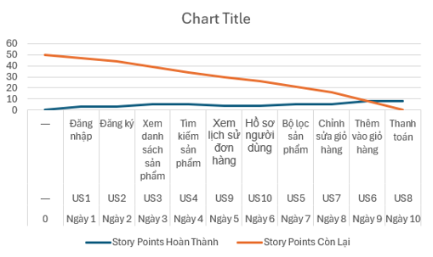
- Trên đây là 10 ngày thực hiện cho 10 User Story và mỗi User Story sẽ tùy vào mới mức độ khó, một User Story được phân bổ theo một ngày và được hoàn thiện cho đến cuối ngày với tổng số điểm làm 50 Story Point chia cho 10 User Story
- Quản lý công việc bằng Kanban Board:
User Story | To Do | In Progress | Code Review | Done
US1 – Đăng nhập |  |  |  | Đăng nhập
US2 – Đăng ký |  |  |  | Đăng ký
US3 – Xem danh sách sản phẩm |  |  | Xem danh sách sản phẩm
US4 – Tìm kiếm sản phẩm |  | Tìm kiếm sản phẩm
US5 – Bộ lọc sản phẩm | Bộ lọc sản phẩm
US6 – Thêm vào giỏ hàng |  | Thêm vào giỏ hàng
US7 – Chỉnh sửa giỏ hàng | Chỉnh sửa giỏ hàng
US8 – Thanh toán |  |  |  | Thanh toán
US9 – Xem lịch sử đơn hàng | Lịch sử đơn hàng
US10 – Hồ sơ người dùng |  | Hồ sơ người dùng

Trong đây sẽ quản lý các trạng trái của từng User Story để biết task nào đang được thực hiện đang chờ và đã hoàn thành giúp có thể linh hoạt chuyển đổi và giải quyết các task đang gặp vướng mắc một cách dễ dàng hơn trành gây tồn đọng
- Vai trò của Scrum Master:
1. Là Scrum Master, bạn làm gì để Daily Scrum hiệu quả?
- Đảm bảo họp đúng giờ, không quá 15 phút.
- Giữ cuộc họp tập trung vào Sprint Goal và 3 câu hỏi chính.
- Ngăn việc biến Daily thành buổi báo cáo.
- Ghi nhận impediments và hỗ trợ team xử lý sau buổi họp.
2. Giải quyết vấn đề và xung đột trong nhóm thế nào?
- Lắng nghe trung lập, không đứng về phe nào.
- Tổ chức trao đổi trực tiếp để làm rõ vấn đề.
- Đưa team quay lại mục tiêu chung thay vì tranh luận cá nhân.
- Hỗ trợ loại bỏ những trở ngại, cải thiện giao tiếp.
3. Ba kỹ năng quan trọng của Scrum Master
- điều phối cuộc họp.
- giao tiếp, giải quyết xung đột.
- dẫn dắt bằng hỗ trợ, không chỉ đạo.
Bài 7 . Tối ưu hóa quy trình Scrum với Burndown Chart và Kanban Board

- Bước 1: Lập Kanban Board (3 cột: To Do – In Progress – Done).
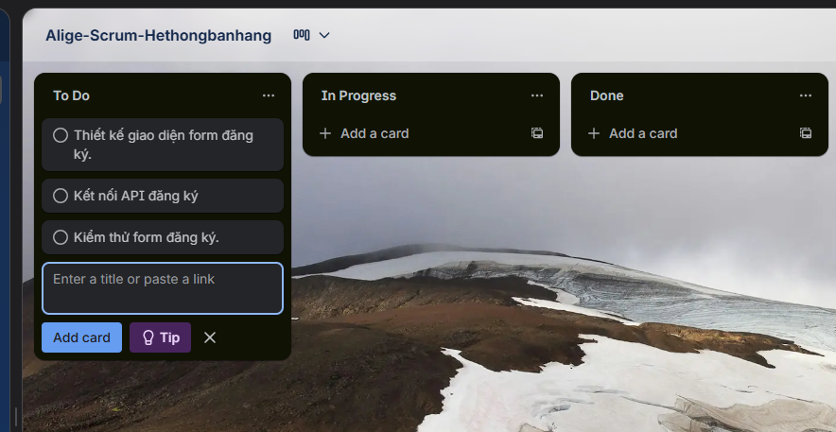
- Bước 2: Xác định tổng số điểm công việc (VD: 9 điểm story → mỗi task 3 điểm).
Tên nhiệm vụ | Điểm Story Point
Thiết kế giao diện form đăng ký | 3
Kết nối API đăng ký | 4
Kiểm thử form đăng ký | 2

- Bước 3: Mô phỏng Daily Scrum buổi sáng bằng 3 câu hỏi chuẩn.
Mỗi thành viên trả lời:
- Hôm qua tôi đã làm gì?
Chưa làm gì, sprint bắt đầu hôm nay.
- Hôm nay tôi sẽ làm gì?
Bắt đầu task thiết kế giao diện và kết nối api.
- Có trở ngại nào không?
Chưa có impediment.
Thành viên 1 (Dev A):
- Hôm qua: "Hôm qua tôi đã hoàn thành UI cho màn hình đăng ký."
- Hôm nay: "Hôm nay tôi sẽ làm việc với việc kết nối front-end và back-end."
- Trở ngại: "Tôi gặp khó khăn khi kết nối front-end với back-end. Tôi cần sự hỗ trợ từ Dev B."
Phân tích: Scrum Master K
- Dev A đã hoàn thành công việc xây dựng UI cho màn hình đăng ký và xác định rõ nhiệm vụ tiếp theo là kết nối front-end với back-end.
- Dev A cũng chủ động nêu ra vấn đề và yêu cầu sự hỗ trợ từ Dev B, điều này giúp nhóm giải quyết vấn đề nhanh chóng.

- Bước 4: Cập nhật Burndown Chart cuối ngày, biểu diễn lượng công việc còn lại.
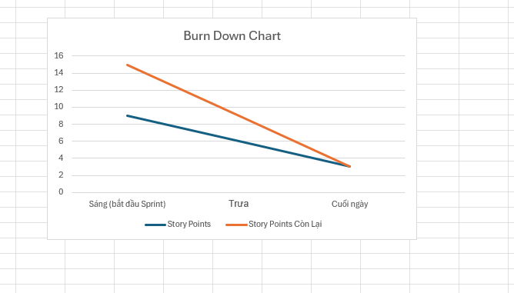
- Bước 5: Viết ngắn gọn vai trò của Scrum Master trong việc đảm bảo tiến độ trong ngày.
- Đảm bảo Daily diễn ra đúng thời gian và tập trung vào kế hoạch trong ngày.
- Loại bỏ cản trở (thiếu API, môi trường test…).
- Giữ team tập trung vào 3 task chính, không làm việc ngoài phạm vi.
- Theo dõi tiến độ liên tục và cập nhật Burndown cuối ngày.
    - Trong ngày hôm nay các thành viên đã hoàn thành xuất sắc công việc được giao mặc dù trong Daily Scrum có một thành viên gặp khó khăn trong việc kết nối API giữa front-end và back- end.Nhưng đã được Scrum Master hỗ trợ người để giải quyết trở ngại nên đã hoàn thành các tasks ngày hôm nay
Bài 8 . Báo cáo Sprint tổng hợp (Mini Sprint Report)

- Bước 1: Lập Kanban Board (3 cột: To Do – In Progress – Done).
- Bước 2: Xác định tổng số điểm công việc (VD: 9 điểm story → mỗi task 3 điểm).
Tên nhiệm vụ | Điểm Story Point
Thiết kế giao diện form đăng ký | 3
Kết nối API đăng ký | 4
Kiểm thử form đăng ký | 2

- Bước 3: Mô phỏng Daily Scrum buổi sáng bằng 3 câu hỏi chuẩn.
Mỗi thành viên trả lời:
- Hôm qua tôi đã làm gì?
Chưa làm gì, sprint bắt đầu hôm nay.
- Hôm nay tôi sẽ làm gì?
Bắt đầu task thiết kế giao diện và kết nối api.
- Có trở ngại nào không?
Chưa có impediment.
Thành viên 1 (Dev A):
- Hôm qua: "Hôm qua tôi đã hoàn thành UI cho màn hình đăng ký."
- Hôm nay: "Hôm nay tôi sẽ làm việc với việc kết nối front-end và back-end."
- Trở ngại: "Tôi gặp khó khăn khi kết nối front-end với back-end. Tôi cần sự hỗ trợ từ Dev B."
Phân tích: Scrum Master K
- Dev A đã hoàn thành công việc xây dựng UI cho màn hình đăng ký và xác định rõ nhiệm vụ tiếp theo là kết nối front-end với back-end.
- Dev A cũng chủ động nêu ra vấn đề và yêu cầu sự hỗ trợ từ Dev B, điều này giúp nhóm giải quyết vấn đề nhanh chóng.

- Bước 4: Cập nhật Burndown Chart cuối ngày, biểu diễn lượng công việc còn lại.
- Bước 5: Viết ngắn gọn vai trò của Scrum Master trong việc đảm bảo tiến độ trong ngày.
- Đảm bảo Daily diễn ra đúng thời gian và tập trung vào kế hoạch trong ngày.
- Loại bỏ cản trở (thiếu API, môi trường test…).
- Giữ team tập trung vào 3 task chính, không làm việc ngoài phạm vi.
- Theo dõi tiến độ liên tục và cập nhật Burndown cuối ngày.
    - Trong ngày hôm nay các thành viên đã hoàn thành xuất sắc công việc được giao mặc dù trong Daily Scrum có một thành viên gặp khó khăn trong việc kết nối API giữa front-end và back- end.Nhưng đã được Scrum Master hỗ trợ người để giải quyết trở ngại nên đã hoàn thành các tasks ngày hôm nay

